平成26年11月10日
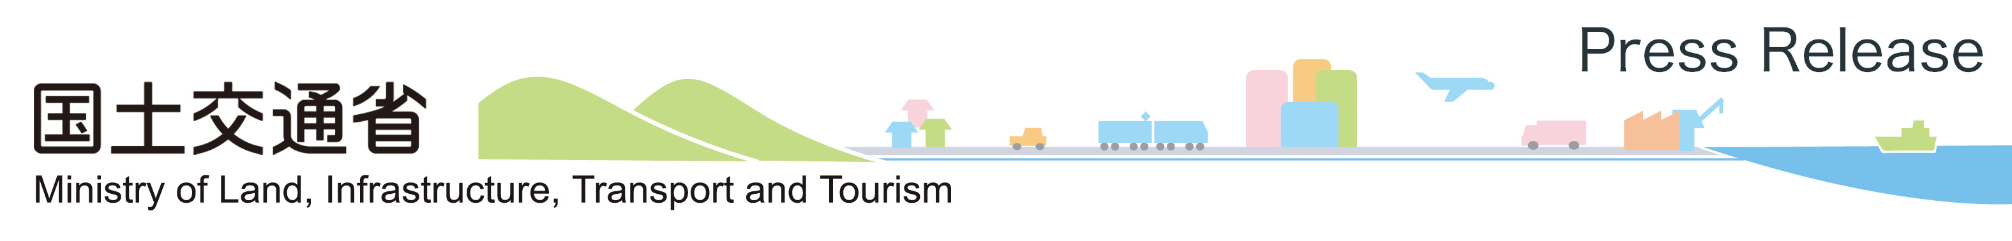
海事局外航課

パナマ運河の拡張計画とパナマ海事政策に関するセミナーの開催について
（海洋政策研究財団平成26年度海外交流基金事業）

国土交通省海事局はこの度、海洋政策研究財団との共催により、パナマ共和国からキハーノ運河庁長官及びモレノ海事庁副長官※を招き、パナマ運河の拡張とパナマの海事政策に関するセミナーを下記の通り開催いたしますので、お知らせいたします。
参加を希望される方は、別添様式の参加申込書に必要事項を記入し、平成26年11月18日（火）までに、E-mailまたはFaxにて事務局までお送り願います。
記
- 日時 平成26年11月21日(金) 13:30～17:00（13:00開場）
- 場所 海運ビル２Ｆ国際会議場（東京都千代田区平河町2-6-4）
3．プログラム （日英同時通訳有）
13:30～13:40 主催者開会挨拶
13:40～14:10 ≪講演≫パナマ運河と新たなビジネスチャンス
Jorge Luis Quijano Arango(ﾎﾙﾍ･ﾙｲｽ･ｷﾊｰﾉ･ｱﾗﾝｺﾞ)氏
パナマ運河庁長官
14:10～14:40 ≪講演≫パナマにおける海事政策と戦略（仮題）
Alejandro Agustín Moreno Velásquez (ｱﾚﾊﾝﾄﾞﾛ･ｱｸﾞｽﾃｨﾝ･ﾓﾚﾉ･ﾍﾞﾗｽｹｽ)氏
パナマ海事庁副長官※
14:40～15:00 ≪コーヒー・ブレイク≫
15:00～17:00 ≪パネルディスカッション≫
テーマ：「今後の国際海上物流のハブとしてのパナマへの期待」
コーディネーター：星野 裕志 氏（九州大学大学院教授）
パネリスト：Jorge Luis Quijano Arango氏（パナマ運河庁長官）
Alejandro Agustín Moreno Velásquez氏(パナマ海事庁副長官)※
鈴木 修 氏（（一社）日本船主協会副会長）
上田 直樹 氏（（一社）日本造船工業会（三菱重工業㈱船舶･
海洋事業部副事業部長))
上林 拓生 氏（三菱商事㈱新産業金融事業グループ物流本部
戦略企画室長）
城所 秀樹 氏（東京ガス㈱原料部LNG契約担当部長代理）
土屋 俊実 氏（中部電力㈱燃料部長）
--------------------------------------------------------------------
17:30～19:00 レセプション
- 当初予定しておりましたバラカット海事庁長官に代わりまして、モレノ海事庁副長官が出席されます。
＜問い合わせ先＞
国土交通省海事局外航課 林
03-5253-8111（内線43312） 03-5253-8618 （直通） 03-5253-1645（FAX）

別添

パナマ運河の拡張計画とパナマ海事政策に関するセミナー

申 込 先：国土交通省海事局外航課 林
【E-mail】gaiko-seminar@mlit.go.jp
【TEL】03-5253-8618
【FAX】03-5253-1645
- 平成26年11月18日（火）までに本紙にて上記宛お申し込み下さい 。
なお、参加定員２００名につき、定員になり次第申込み受付を終了いたします。

開催日時：平成２６年１１月２１日(金)
【セ ミ ナ ー 】１３：３０～１７：００（無料）
【レセプション】１７：３０～１９：００（無料）

会 場：海運ビル2F 国際会議場（東京都千代田区平河町2-6-4 海運クラブ）
（アクセス）東京メトロ半蔵門線・有楽町線・南北線「永田町」4、5番出口徒歩1分
（地図）http://kaiunclub.org/access.html
（電話）03-3264-1825

１．氏 名
２．所 属 先 名
住 所
T E L
F A X
３．E-mail
４．レセプションの  参加希望 | 参加 ・ 不参加

